STAPPEN BINNENBRENGEN IN DE WERELD EN DE WERELD BINNENBRENGEN IN STAPPEN
Een interview met Maureen Pollentier

Er is een tijd geweest waarin voorzieningen in de bijzondere jeugdzorg zich bij voorkeur ver van de bewoonde wereld vestigden. Stappen heeft altijd een plaats gezocht tussen de mensen, eerst in het centrum van Gent, daarna in een woonwijk in Sint-Amandsberg. Ik spreek met coördinator Maureen Pollentier naar aanleiding van A Westveld Story. Ook dit buurtfeest illustreert de keuze van Stappen om met twee voeten in de samenleving te staan en daar wil ik het met haar over hebben.

aar waar het hart van vol is, daar loopt de mond van over. Stappen heeft een aanvraag ingediend voor een ‘innovatief
M
project’ en wacht in die dagen net voor de zomer vol spanning op het antwoord van het Agentschap Jongerenwelzijn. De ideeën die in deze aanvraag staan, sijpelen voortdurend het gesprek binnen. Ondertussen kunnen we eraan toevoegen dat het innovatief project werd goedgekeurd en in september van start is gegaan. Meer hierover in een volgende nieuwsbrief.

Maureen, vanwaar de keuze van Stappen om op zo veel mogelijk verschillende manieren aanwezig te zijn in de maatschappij.

Het uiteindelijke doel van ons werk is toch ervoor te zorgen dat jongeren een plaats vinden in de maatschappij, dat ze een maatschappelijke rol kunnen opnemen, dat ze het gevoel hebben dat ze een bijdrage te leveren aan de maatschappij. Tot nu toe hebben we dat zo veel mogelijk zelf proberen doen: jongeren begeleiden, hen helpen om zo zelfstandig mogelijk te worden, hen in contact brengen met diensten en organisaties,
… De evolutie die ik nu zie, is dat we meer en meer anderen bij dit werk gaan betrekken en dat
we samen met diensten en organisaties op weg gaan. Onze samenwerking met Lejo is daar een voorbeeld van, net als het co-housingproject dat we in Gentbrugge willen opzetten, een structurele samenwerking met Guidance.
Het actief op zoek gaan naar samenwerkingen is voor een stuk gegroeid uit noodzaak: we zien dat wat wij doen soms niet volstaat, dus moeten we breder kijken. Dat geldt ook voor het betrekken van ouders als gelijkwaardige partners. Vroeger werd het inzetten van de context van jongeren eerder gezien als een methodiek, nu vertrekt het meer vanuit een authentieke overtuiging dat zij als mens een meerwaarde zijn.
En er zijn nog andere terreinen: de aanwezigheid in de buurt, het verblijf van jongeren in gastgezinnen, het inzetten van vrijwilligers in de organisatie… Wat dit laatste betreft zijn we zoekende: kunnen vrijwilligers ook rechtstreeks met jongeren aan de slag gaan vanuit een relatie van mens tot mens? Dat is uiteraard iets dat met heel veel zorg moet gebeuren.

Er wordt de laatste tijd veel gesproken over ‘kwartier maken’: het creëren van plekken in de samenleving die afgestemd zijn op psychisch kwetsbare mensen. De methodes die hierbij

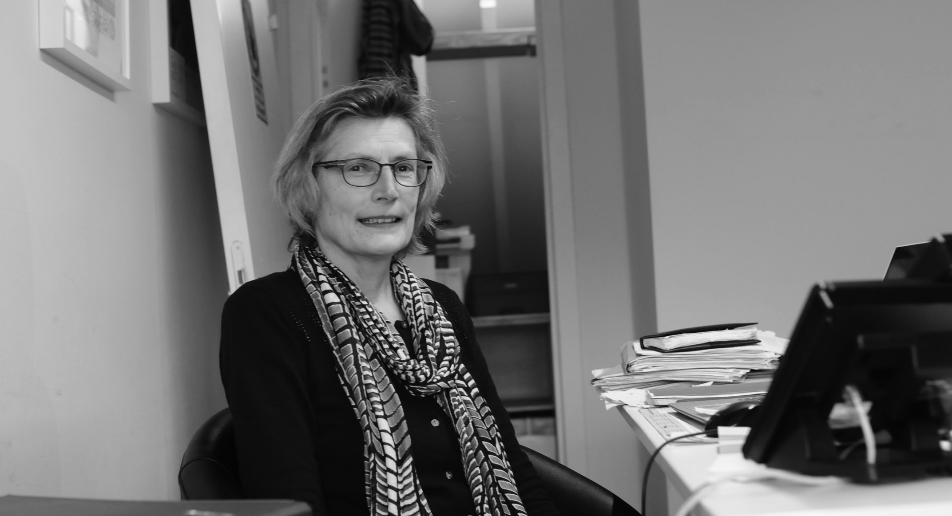

worden gehanteerd, doen sterk denken aan de manier waarop Buiten Beeld samenwerkt met de buurt, eerst in Vinderhoute, nu in Doorn- zele. Zie je dit – nu Stappen ook interne dag- besteding begint te organiseren – ook gebeuren in Sint-Amandsberg?

Het uitgangspunt is: we hebben gezien dat de jongeren die nu in Stappen verblijven het soms moeilijkhebbenomop Buiten Beeldtegeraken. Hoe kunnen we hen verbinden met de maatschappij? Ook hier liggen er kansen bij particulieren en di- ensten in de buurt: de groendienst, winkels, het bejaardentehuis, … Daarbij willen we als organi- satie ook een engagement opnemen ten aanzien van deze particulieren en organisaties. Verder is het belangrijk dat de buurt hier over de vloer kan komen. Dat gebeurt nog te weinig. Daarom is het buurtfeest erg belangrijk. Na het succes van de vorige editie organiseren we dit nu voor de tweede keer. En het feest groeit, in de zin dat we nu de jongeren er meer bij betrekken. Tijdens de eerste editie zijn Stappen en de buurt naar elkaar toegegroeid, maar om voor blijvende ef- fecten te zorgen, moet je dit onderhouden. We
merken dat, wanneer onze jongeren al eens voor overlast zorgen, we gemakkelijker aansluiting vin- den bij de mensen uit de buurt. Een volgende stap moet zijn dat we gaan samenwerken en elkaar proberen in te zetten voor bepaalde zaken. We zouden bijvoorbeeld opnieuw speelterrein kun- nen worden voor de kinderen. Of we zouden met de meisjes klussen kunnen gaan opknappen in de buurt: naar het containerpark gaan voor be- jaarden, boodschappen doen voor zieke mensen, babysitten, … Een belangrijk effect hiervan kan zijn dat er een ‘normalisatie’ plaatsvindt: dat onze jongeren verlost worden van de stempel die ze nog te vaak krijgen. Binnen de voorziening komen jongeren vaak terecht in een opstandige rol. In relatie met andere mensen tonen ze vaak een andere kant van zichzelf. Dan zie je dat ze ook heel beleefd, vriendelijk en attent kunnen zijn. Het is belangrijk voor hen dat die kant aan bod kan komen en wordt gewaardeerd.
Dat is iets waar we als voorziening verder in moeten gaan. Door meer op het terrein te laten gebeuren, kunnen begeleiders zich meer als mens laten zien. We moeten dat als organisatie meer durven toelaten. In de hulpverlening is er steeds

het dilemma van afstand en nabijheid. We zijn op dat vlak altijd voorzichtig en behoudsgezind geweest en daar zijn ook goede redenen voor. Langs de andere kant verlies je daardoor veel. Ik denk dat het voor begeleiders een meerwaarde kan zijn om vanuit een authenticiteit, kwetsbaar- heid en openheid te werken in plaats vanuit een opgelegde rol.

Je had het al over het co-housingproject en over de interne dagbesteding. Twee initiatieven die passen in het ‘innovatief project’ dat Stappen wil uitwerkent. Voorziet dit project nog acties die passen in het idee dat we Stappen moeten binnenbrengen in de maatschappij en omgekeerd?

Met het innovatief project wil Stappen op zoek gaan naar een antwoord op de toegenomen psychische kwetsbaarheid van de jongeren die in Stappen verblijven. Het project heeft als doel het welbevinden van deze jongeren te bevorderen door acties op drie domeinen: verblijf, leerrecht en psycho-sociaal welzijn, drie thema’s die elkaar gedeeltelijk overlappen.
Jongeren die in Stappen verblijven hebben soms een zware rugzak vol hoekige stenen, die geordend zouden moeten worden zodat die rugzak wat beter te dragen is. Vaak moet er echter een hele weg afgelegd worden voor ze zich veilig genoeg voelen om dit toe te laten. Hulpverleners zitten niet altijd in de meest gunstige positie om dit te bereiken. Daarom willen we een beroep doen op vrijwilligers met een deskundigheid op dit vlak en hen ‘al doende’ met deze jongeren in gesprek laten gaan. Op die manier kan de drempel naar andere hulpverlening, zoals psychotherapie, verlaagd worden.
Daarnaast is er het thema leerrecht. Als het jon- geren, door de zorgen die ze hebben, niet lukt om naar school te gaan, moeten we dit tijdelijk durven loslaten. Als ze weer sterk genoeg zijn, zullen ze opnieuw beginnen leren. Maar dit gaat
stap voor stap. Vandaar dat het belangrijk is dat we ze ondertussen hier in huis iets aanreiken waardoor ze zich op een andere manier kunnen ontwikkelen. Als je kijkt naar Buiten Beeld, dan sta je soms versteld van de beweging die jongeren plots kunnen maken. Ideaal zou zijn als er vanuit onderwijs een erkenning komt voor deze andere manier van leren.
Ten slotte willen we ook nadenken over de invull- ing van ‘verblijf’. De problemen waar de jongeren in Stappen mee te maken hebben, versterken soms elkaar. Daarom moeten we het concept ‘voorziening’ durven loslaten. We moeten zorgen voor een bed, maar waar dat bed staat en wie of wat er naast dat bed staat, daar moeten we breed over nadenken, vertrekkend vanuit wat jongeren nodig hebben. Dat kan bijvoorbeeld gaan om steungezinnen of gastgezinnen, in alle mogelijke vormen. Ook hier kan een normaliserend proces - jongeren gewone dingen laten ervaren
– een belangrijke rol spelen. Daarnaast is er het al vermelde co-housingproject in Gentbrugge waar enkele van onze jongeren zouden kunnen samenwonen met andere mensen. Ook binnen dit project wordt er gedacht aan een buurtwerking waarin de buurt mee zorg zou dragen voor onze jongeren en onze jongeren een bijdrage zouden leveren aan de buurt.
Als we rond deze thema’s stappen kunnen zetten, dan zijn we goed bezig denk ik.

Danny Keuppens
Contextbegeleider

